ESTUDO DA INFLUÊNCIA DA ÁGUA NO PROCESSO DE POLIMENTO DE ROCHA ORNAMENTAL COM BASE NA TEORIA DE CFD – COMPUTATIONAL FLUID DYNAMICS

STUDY OF THE INFLUENCE OF WATER ON THE DIMENSION STONE POLISHING PROCESS BASED ON CFD THEORY - COMPUTATIONAL FLUID DYNAMICS

Márcio Alves Rizzo Júnior
Aluno de Graduação da Engenharia Mecânica, 10º período, IFES Período PIBITI/CETEM: agosto de 2020 a julho de 2021,
e-marcio@outlook.com
Leonardo Luiz Lyrio da Silveira Orientador, Geólogo, D.Sc. leolysil@cetem.gov.br

RESUMO
Os atuais processos de beneficiamento de rochas ornamentais possuem embasamento empírico formados ao longo do tempo por resultados passados e experiências pessoais. Tal fato, embora não comprometa a funcionalidade do setor, pode trazer problemas de ineficiência e gastos desnecessários. O presente trabalho possui como objetivo analisar a influência do fluido arrefecedor do processo de polimento de rochas ornamentais, apoiado pela dinâmica de fluidos computacionais (CFD), a fim de obter conclusões a respeito da otimização do uso de água no processo. Para isso, foram criados modelos CAD do cabeçote de polimento, dos rebolos abrasivos e de uma placa representativa da rocha ornamental, e em seguida, foram realizadas simulações fluidodinâmicas computacionais para condições de vazão do fluido arrefecedor de 8, 12 e 16 l/min, com a politriz possuindo uma rotação de 500 RPM. Os campos de velocidade do fluido encontrados foram utilizados para estimar a taxa de transferência de calor entre o fluido e a rocha, de forma a caracterizar sua eficiência de arrefecimento. O estudo realizado aponta que a redução da vazão do fluido arrefecedor pode não influenciar significativamente no resfriamento da rocha durante o processo de polimento, contudo é necessário análises estatísticas do processo real para apoiar os resultados obtidos.
Palavras chave: Mecânica, Fluidos, CFD, Polimento, Rocha, Ornamental.

ABSTRACT
The current processes of processing dimension stones have an empirical basis formed over time by past results and personal experiences. This fact, while not compromising the sector's functionality, can bring inefficiency and unnecessary expense problems. The present work has as objective to analyze the influence of the coolant fluid in the polishing process of dimension stones, supported by computational fluid dynamics (CFD), in order to obtain conclusions about the optimization of the use of water in the process. For this, CAD models of the polishing head, abrasive grinding wheels and a representative plate of ornamental stone were created, and then computational fluid dynamic simulations were carried out for flow conditions of the cooling fluid of 8, 12 and 16 l/min, with the polisher having a rotation of 500 RPM. The fluid velocity fields found were used to estimate the heat transfer rate between the fluid and the stone, in order to characterize its cooling efficiency. The study carried out points out that the reduction in the flow of the coolant may not significantly influence the cooling of the stone during the polishing process, however statistical analysis of the real process is necessary to support the results obtained.
Keywords: Fluid, Mechanics, CFD, Polishing, Dimension, Stone.
- INTRODUÇÃO
O processo de polimento de rochas ornamentais trata da remoção de rugosidades herdadas da etapa de beneficiamento primário de serragem através da ação de elementos abrasivos que, por interação de atrito sobre o material, desbastam o mesmo até que se atinja um nível de refletividade desejada, ou seja, um alto brilho e lustro superficial. Atualmente, grande parte destes processos ainda são abordados com métodos empíricos, dependentes de resultados passados e experiências pessoais, para determinar a intensidade das variáveis presentes na mesma. Segundo Silveira (2008), a compreensão do polimento como sendo um processo de desgaste de uma superfície em que existe uma íntima relação entre as muitas variáveis envolvidas ainda não é completa.
Um mecanismo importante pertencente ao processo de polimento de rochas ornamentais se trata do arrefecimento da rocha. Ele é realizado a partir da vazão de um fluido arrefecedor, normalmente água a 25 l/min, sobre o corpo rochoso durante o processo de polimento. Sabendo que o fluido arrefecedor pode influenciar na qualidade final do processo de polimento, simular as condições do fluido pode ajudar a entender sua atuação no processo mais detalhadamente. A dinâmica de fluidos computacionais (CFD) é a área da computação científica que estuda métodos computacionais para simulação de fenômenos que envolvam fluidos e, com ferramentas voltadas a tal área, é possível otimizar processos, reduzindo custos operacionais e melhorando o desempenho do item a ser analisado (Fortuna, 2000).
É de suma importância entender os mecanismos presentes no processo de polimento, a fim de possibilitar a definição de uma combinação ótima que tanto gere as melhores condições de brilho, quanto permita reduzir os gastos da indústria com insumos. Desta forma, se faz necessária uma análise aprofundada das influências do fluido arrefecedor no processo de polimento de rochas ornamentais.

- OBJETIVOS
Realizar simulações fluidodinâmicas computacionais a fim de caracterizar o sistema de arrefecimento do processo de polimento de rochas ornamentais em condições críticas de trabalho, além de coletar e comparar os resultados obtidos para chegar em conclusões a respeito da otimização do uso de água como fluido arrefecedor do processo.

- METODOLOGIA
Para se exercer uma simulação fluidodinâmica computacional, primeiramente é necessário construir um modelo 3D representativo dos corpos envolvidos. Como o objetivo do trabalho visava observar o comportamento da água, não será necessário coletar dados envolvendo as propriedades dos materiais do corpo rochoso, do cabeçote e dos rebolos abrasivos, apenas suas devidas geometrias para definir os limites físicos que a água irá interagir durante a simulação.
Com o auxílio de um software CAD, foram criados modelos 3D do cabeçote de polimento, de um rebolo abrasivo e de um corpo rochoso representativo. Em seguida, os modelos foram reunidos e posicionados para criar um único arquivo que representasse o processo de polimento. A Figura 1 a seguir ilustra os modelos produzidos de forma conjunta.

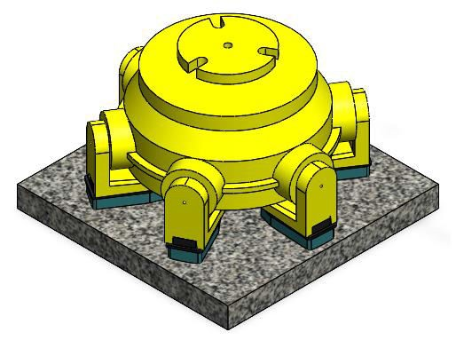
Figura 1. Modelo CAD do conjunto.
Com o conjunto montado, o próximo passo seria realizar as simulações fluidodinâmicas computacionais no modelo, a partir de um plugin presente no software CAD utilizado. Devido às limitações do software, não foi possível simular os movimentos de oscilação do satélite e das sapatas, apenas sua rotação em torno de seu próprio eixo, que foi definido como 500 RPM. Contudo, simular este movimento já produz resultados importantes a serem analisados.
Foram realizadas três simulações com valores distintos de vazão do fluido arrefecedor, que para esta situação se tratava de água. Embora a vazão na indústria seja de 25 l/min, seria necessário analisar condições mais críticas de trabalho, então estes valores foram definidos como sendo 8, 12 e 16 l/min. Com esses valores de vazão e o movimento de giro do satélite, cada simulação realizada atribuirá um valor característico de velocidade do fluido no encontro dos modelos do rebolo abrasivo e do corpo rochoso, que serão coletados.
O fluido arrefecedor resfria o corpo rochoso através de troca de calor por convecção forçada. Utilizando as velocidades coletadas durante a simulação e conceitos de transferência de calor por convecção forçada (Incropera, 2011), podemos estimar taxas de transferência de calor para cada um dos casos de vazão, e fazer comparações entre as simulações. Tais comparações proporcionarão correlações entre a vazão do fluido arrefecedor e transferência de calor, que serão usados como parâmetro para indicar reduções do uso de água no arrefecimento do processo de polimento de rochas ornamentais.

- RESULTADOS E DISCUSSÃO
A Figura 2 a seguir mostra os campos de velocidade obtidos a partir da simulação, onde são plotadas as velocidades do fluido em uma determinada iteração da simulação, e a velocidade máxima atingida em tal instância é destacada.

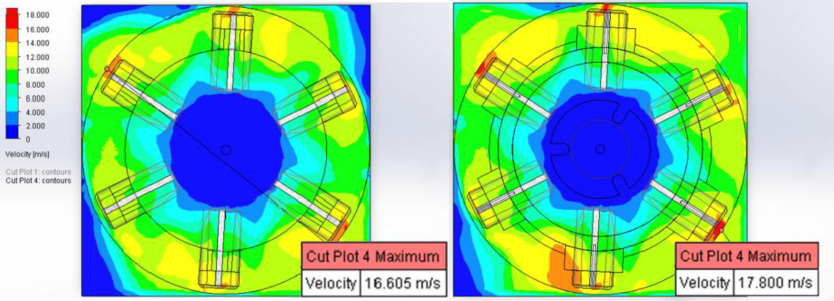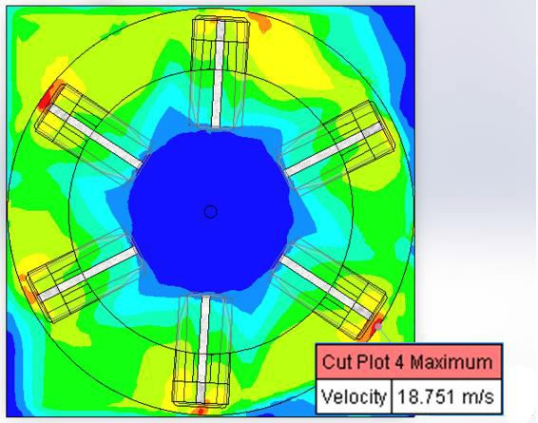
Figura 2. Campo de velocidade do fluido. Superior esquerdo: 8 l/min; superior direito: 12 l/min; inferior: 16 l/min.
A Tabela 1 abaixo mostra os parâmetros de comparação para as três simulações realizadas: os valores de vazão do fluido arrefecedor definidos; as velocidades do fluido no encontro do rebolo abrasivo com o corpo rochoso extraídos das simulações realizadas; as taxas de transferência de calor por convecção forçada calculadas para cada valor de velocidade; e o aumento percentual da taxa com base no menor valor obtido. Por questões de segurança de cálculo, e também por mérito comparativo, foi decidido extrair o valor mais alto de velocidade que o fluido arrefecedor atinge.
Tabela 1. Parâmetros de comparação das três simulações realizadas.

Vazão do fluido arrefecedor (l/min)
Velocidade do fluido no encontro do rebolo abrasivo com
o corpo rochoso 𝑽∞
(m/s)
Taxa de transferência de calor por convecção
forçada estimada 𝒒̇
(MW/m²)
Aumento percentual da
taxa 𝒒̇ com base

no menor valor

8 16,605 1,193365111 -

12 17,800 1,261589990 5,72%

16 18,751 1,315230222 10,21%

Observando os resultados descritos na tabela acima, podemos perceber que ocorreu um aumento na velocidade do fluido e, consequentemente, na taxa de transferência de calor de acordo com o aumento da vazão do fluido. Contudo este aumento não foi proporcional, visto que dobrar o valor de vazão caracterizou um aumento de apenas 10% na taxa de transferência de calor. O baixo ganho na taxa de transferência de calor pode não justificar o grande aumento no uso de água no processo real de polimento de rochas ornamentais.

- CONCLUSÕES
Como pode ser observado, a alteração da vazão d’água exerceu uma influência no aumento da taxa de transferência de calor. Porém este aumento não foi de grande escala, indicando que existe a possibilidade de reduzir o uso de fluidos arrefecedores no processo de polimento de rochas ornamentais, com pouca ou nenhuma redução na eficiência do sistema de resfriamento da rocha.
Encontrar um valor de vazão que reduza o uso de água e garanta uma boa taxa de transferência de calor entre o fluido e a rocha é essencial. Assim, futuros trabalhos ainda podem ser realizados com o objetivo de definir uma vazão ótima para o fluido arrefecedor, que irá garantir maior economia de insumos para a indústria.
É valido notar, contudo, que os dados obtidos neste trabalho originaram de simulações realizadas em computador que observou apenas a influência da água. Na vida real, o processo de polimento de rochas ornamentais engloba inúmeros mecanismos dos mais variados tipos de fenômenos. Logo, é de suma importância entender que esta simulação deve ser complementada com análises estatísticas obtidas de beneficiamentos reais.
Porém, trazer este tipo de análise para o processo de polimento de rochas ornamentais introduz uma nova forma de entender todos os fenômenos que ocorre no processo, e que pode ajudar a reduzir o empirismo encontrado na indústria.

- AGRADECIMENTOS
Ao CNPq pela bolsa de iniciação científica concedida (Proc.: 115333/2020-7), e ao meu orientador Dr. Leonardo Luiz Lyrio da Silveira, professores do IFES, colegas de curso e amigos do CETEM pelo apoio e conhecimentos compartilhados.
- REFERÊNCIAS BIBLIOGRÁFICAS

FORTUNA, A. O. Técnicas Computacionais para Dinâmica dos Fluidos: Conceitos Básicos e Aplicações. Editora da Universidade de São Paulo, SP, 2000.

FOX, W.R. et. al. Introdução à Mecânica dos Fluidos. 8 ed. 2010.

INCROPERA, F. P. et. al. Fundamentals of Heat and Mass Transfer. 7 ed. USA, 2011.

SILVEIRA, L.L.L. Polimento de Rochas Ornamentais: Um enfoque Tribológico ao Processo. 2008. 203p. Tese (Doutorado) – Escola de Engenharia de São Carlos, Universidade de São Paulo, São Carlos (Brasil).

